Троицкая церковь

Церкви принадлежали здания, каменная крытая железом сторожка и два деревянных дома, один из которых с надворными постройками.
Ближайшие церкви: Никольская в селе Камзолка (2 км) и Тихвинская Божьей Матери в селе Дубасово (3 км).
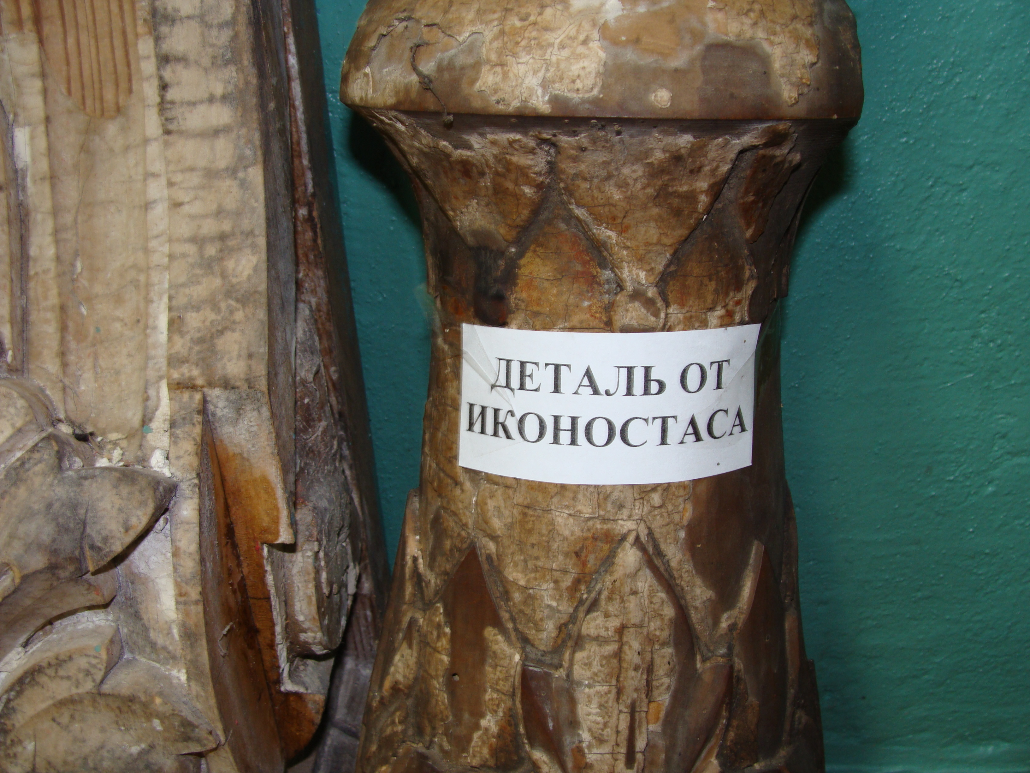
В 1901 г. Троицкая церковь была расширена и благоустроена на средства прихода. По своей архитектуре, внешнему оформлению (огорожена вся территория красивыми железными щитами между фигурными кирпичными столбами) и внутренней росписи была самой красивой в округе.
При церкви была школа грамотности,
в которой учились только девочки (2 класса)
и церковно-приходское попечительство,
открытое в 1878 году. Земли за церковью
числилось по генплану с 1790 года. Пахотной
и сенокосной было 66 десятин. Но духовенство
пользовалось только 48 десятинами. Дома у
священника и псаломщика деревянные крытые:
у священника - железом, у псаломщика - соломой,
пропитанной глиной. Дома были построены на
общественной земле. Казенного жалованья
священник получал 105 рублей 80 копеек,
псаломщик - 35 рублей 32 копейки. Священник -
Павел Финангов, псаломщик - Гавриил Пемуров.
Прихожан при церкви: духовных мужского пола - 5, женского пола - 9, военных служак мужского пола - 134, женского - 154, мещан мужского пола - 4, женского - 6. Крестьянских собственников мужского пола - 954, женского пола - 1031, итого душ мужского пола - 1077, женского пола - 1200, а всего - 2277, дворов - 337. Деревень в приходе не было. Это данные церкви 1895 года.
По названию святого Михаила Архистрата в Соколке был пристольный праздник Михайлов День, а в Камзолке - по церкви Никольской - пристольный праздник Микола (Никола).

